全国2002年10月高等教育自学考试
软件工程试题
课程代码：02333
一、单项选择题 每小题1分，共20分。（在每小题的四个备选答案中选出一个正确答案，将正确答案的序号填在题干后的括号内）
1．在下列工具与环境中（ ）属于较早期的CASE。
A.基于信息工程的CASE B.人工智能CASE
C.集成CASE环境 D.交互编程环境
2．软件复杂性主要体现在（ ）
A.数据的复杂性 B.程序的复杂性
C.控制的复杂性 D.问题的复杂性
3．在McCall软件质量度量模型中，（ ）属于面向软件产品操作。
A.可靠性 B.可重用性
C.适应性 D.互操作性
4．面向对象的特征之一是（ ）
A.对象的唯一性 B.抽象
C.封装性 D.共享性
5．用于设计阶段，考核实现方案是否可行的是（ ）原型。
A.探索型 B.演化型
C.实验型 D.增量型
6．生产性维护活动包括（ ）
A.修改 设计 B.理解设计
C.解释数据结构 D.理解功能
7．随着软硬件环境变化而修改软件的过程是（ ）
A.校正性维护 B.适应性维护
C.完善性维护 D.预防性维护
8．软件测试方法中的静态测试方法之一为（ ）
A.计算机辅助静态分析 B.黑盒法
C.因果图 D.路径覆盖
9．在白盒法技术测试用例的设计中（ ）是最弱的覆盖标准。
A.语句 B.路径
C.条件组合 D.判定
10．软件调试技术包括（ ）
A.错误推断 B.集成测试
C.回溯法 D.边界值分析
11．为了提高软件的可维护性，在编码阶段应注意（ ）
A.保存测试用例和数据 B.提高模块的独立性
C.文档的副作用 D.养成好的程序设计风格
12．比较接近于自然语言，被广泛应用于构造专家系统的程序设计语言是（ ）
A.FORTRAN语言 B.Pascal语言
C.C语言 D.Prolog语言
13．结构化程序设计方法提供的工作方式为（ ）的组织形式。
A.程序员组 B.主程序员组
C.分析员组 D.管理人员组
14．详细设计与概要设计衔接的图形工具是（ ）
A.DFD图 B.SC图
C.PAD图 D.程序流程图
15．结构化程序设计的一种基本方法是（ ）
A.筛选法 B.迭代法
C.逐步求精法 D.递归法
16．数据耦合、公共耦合、标记耦合、控制耦合的耦合性从低到高的顺序是（ ）
A.数据、公共、标记、控制 B.数据、标记、控制、公共
C.控制、数据、标记、公共 D.控制、数据、公共、标记
17．软件概要设计结束后得到（ ）
A.初始化的软件结构图 B.优化后的软件结构图
C.模块详细的算法 D.程序编码
18．软件需求分析的主要任务是准确地定义出要开发的软件系统是（ ）
A.如何做 B.怎么做
C.做什么 D.对谁做
19．可行性分析研究的目的是（ ）
A.争取项目 B.项目值得开发否
C.开发项目 D.规划项目
20．具有风险分析的软件生存周期模型是（ ）
A.瀑布模型 B.喷泉模型
C.螺旋模型 D.增量模型
二、填空题 每空2分，共20分。
21．差别估算的优点是可以提高 ，缺点是不容易明确“差别”的界限。
22．软件开发过程来自用户方面的干扰和阻力主要有：不积极配合，求快求全和 。
23．CASE系统所涉及到的技术有两类：一类是支持软件开发过程本身的技术；另一类是 。
24．如果知道软件的规格说明书描述的程序功能，那么就可以采用 进行测试。
25．一个程序员在编写程序时所表现出来的特点、习惯、逻辑思路等就构成了这个程序员的 。
26．当A模块调用B模块时，若两个模块之间传递的是数值型参数，则这两个模块的耦合方式是 。
27．软件概要设计关键的一步是 ，它直接影响下一阶段详细设计和编码的工作。
28．对大信息系统的需求，DFD应与数据库技术中 图结合起来。
29．数据流图中的箭头表示 。
30．若年利率为i，现存入P元，不计复利，n年后可得钱数为F= 。
三、名词解释题 每小题3分，共15分。
31．软件质量保证
32．完善性维护
33．模块
34．数据流图
35．软件工程
四、简答题 每小题5分，共20分。
36．简述主程序员组织的构成和作用。
37．为增加软件的可移植性应注意的问题是什么？
38．为了具有良好的程序设计风格，应注意哪些方面的问题？
39．试比较程序流程图与PAD图的特点。
五、应用题 第一小题7分，第二小题8分，第三小题10分，共25分。
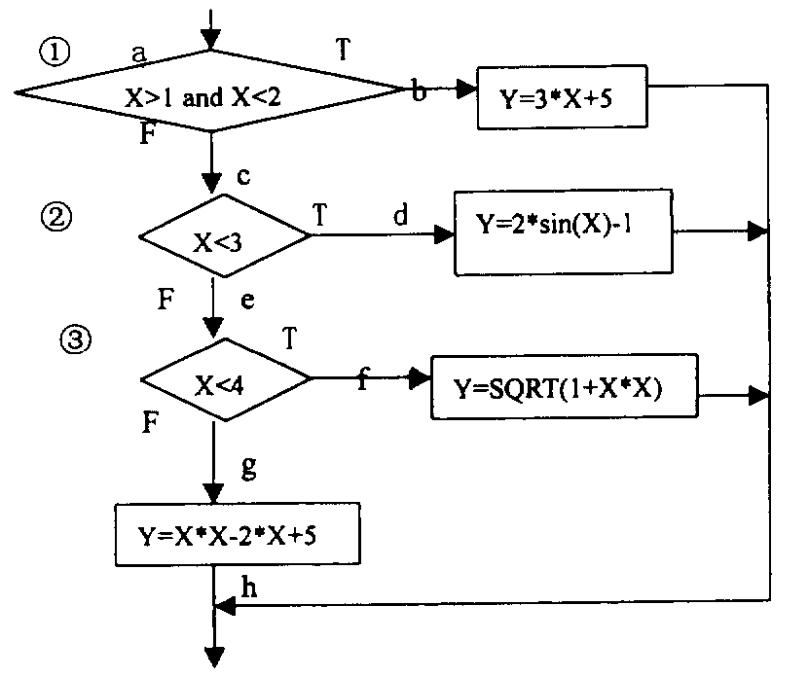
40．下图为一个被测程序流程图，试用条件覆盖方法为它设计足够的测试用例。
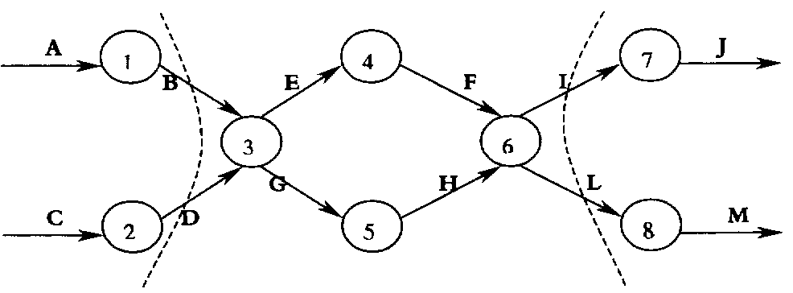
41．试将下面的变换型数据流图转换成软件结构图
42．有一用于商业上的销售事务处理的统计软件包，其功能要求如下：根据顾客的订单记录（系统文件）进行各种统计分类：
（1）根据销售日期的分类
（2）根据顾客区域的分类
（3）根据货物品种的分类
（4）根据顾客名字的分类
最后生成分类的统计报表。
试根据要求画出该问题的数据流程图，并把其转换为软件结构图。

